Sachtexte
- Gehe auf den folgenden Link: https://learningapps.org/ und melde dich mit deinen Zugangsdaten an. Löse die Aufgabe „Wer bin ich?“.

- Wie hast du erkannt, um welches Tier es sich jeweils handelt? Erkläre, wie du beim Lösen der Aufgabe vorgegangen bist.

_____________________________________________________________________

_____________________________________________________________________

_____________________________________________________________________

_____________________________________________________________________

_____________________________________________________________________

_____________________________________________________________________

Im Folgenden wollen wir uns mit einem der Tiere aus Aufgabe 1. genauer beschäftigen.

Rund um den Hund
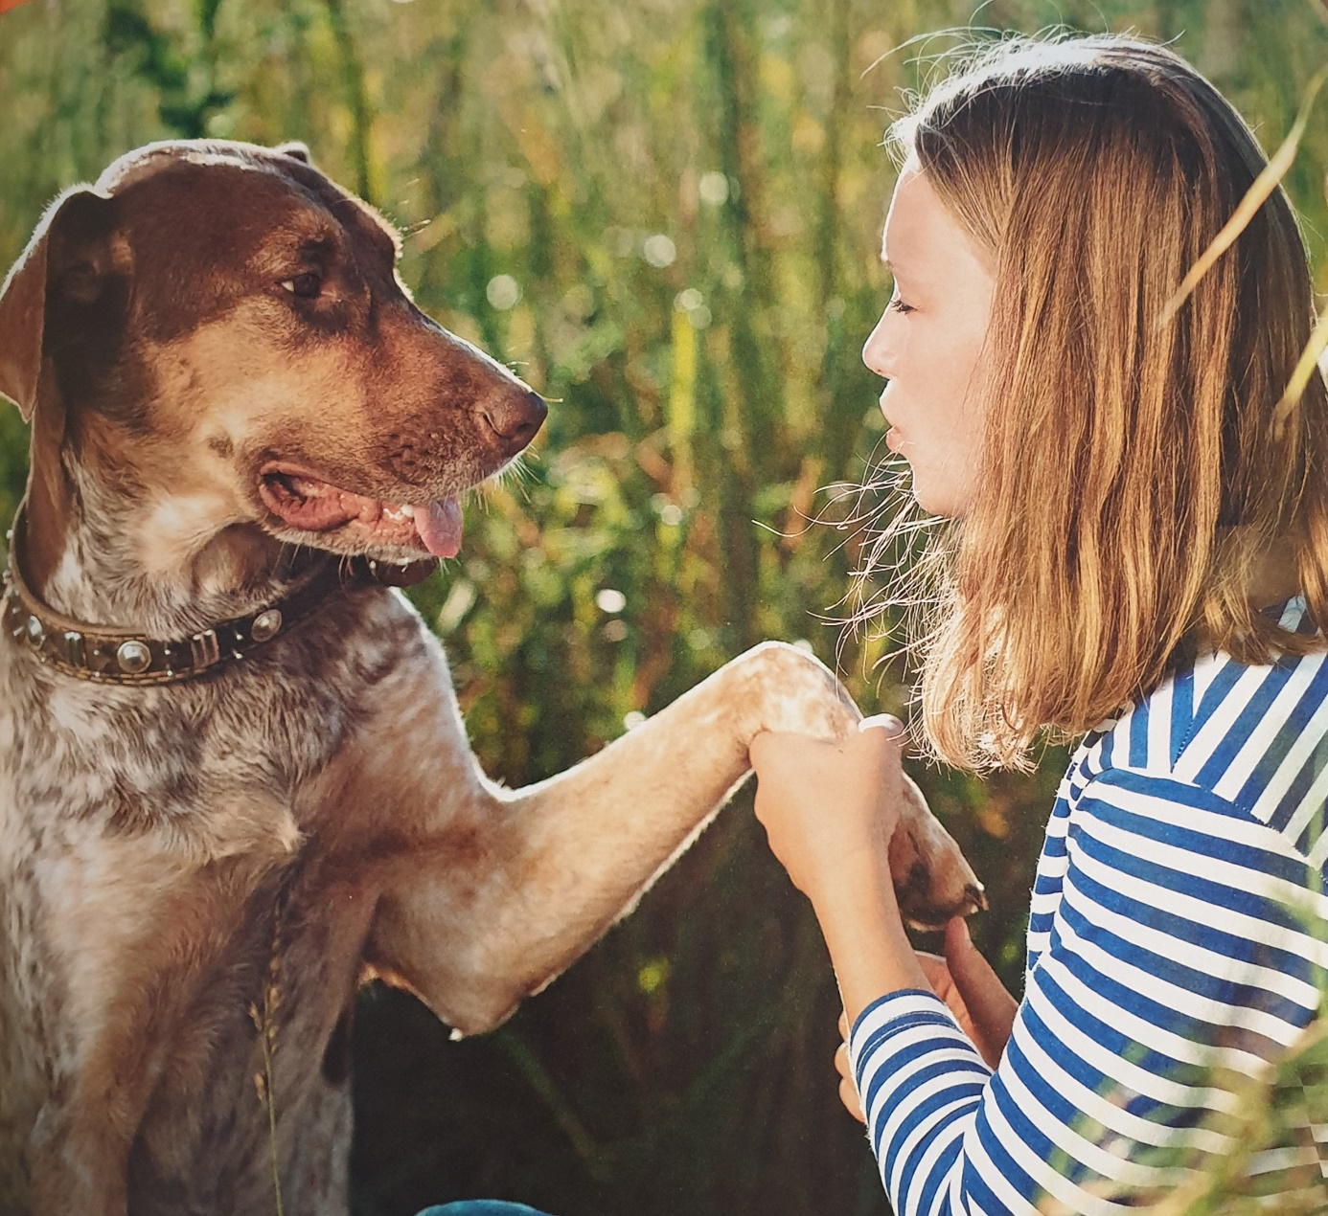

- Mensch und Hund – Beste Freunde? Beschreibe die Situation auf dem Foto in mindestens drei ganzen Sätzen.

_____________________________________________________________________

_____________________________________________________________________

_____________________________________________________________________

_____________________________________________________________________

_____________________________________________________________________

_____________________________________________________________________
- Was habt ihr schon mit Hunden erlebt? Berichte einer Klassenkameradin oder einem Klassenkameraden per Telefonat von deinen Erfahrungen. (Gute oder schlechte Erfahrung? Warum?)

- Wo kannst du Informationen über Hunde finden? Zähle drei verschiedene Möglichkeiten auf.

_____________________________________________________________________

_____________________________________________________________________

_____________________________________________________________________

- Was möchtest du über Hunde wissen? Formuliere drei Fragen, z.B.: Was fressen Hunde am liebsten? Nutze die W-Fragen (Was? - Wie? - Wo? - Wer? – Warum? – Wann?)

_____________________________________________________________________

_____________________________________________________________________

_____________________________________________________________________

_____________________________________________________________________

_____________________________________________________________________

_____________________________________________________________________

Im Folgenden wollen wir uns Sachtexte über Hunde genauer anschauen.

1. Schritt: Vor dem Lesen – was erwarte ich?
- Sieh dir das Bild an und lies die Überschrift des Sachtextes.
a) Notiere welche Informationen du dadurch erhältst.
b) Stelle Vermutungen zum Textinhalt an.

_____________________________________________________________________

_____________________________________________________________________

_____________________________________________________________________

_____________________________________________________________________

_____________________________________________________________________

_____________________________________________________________________

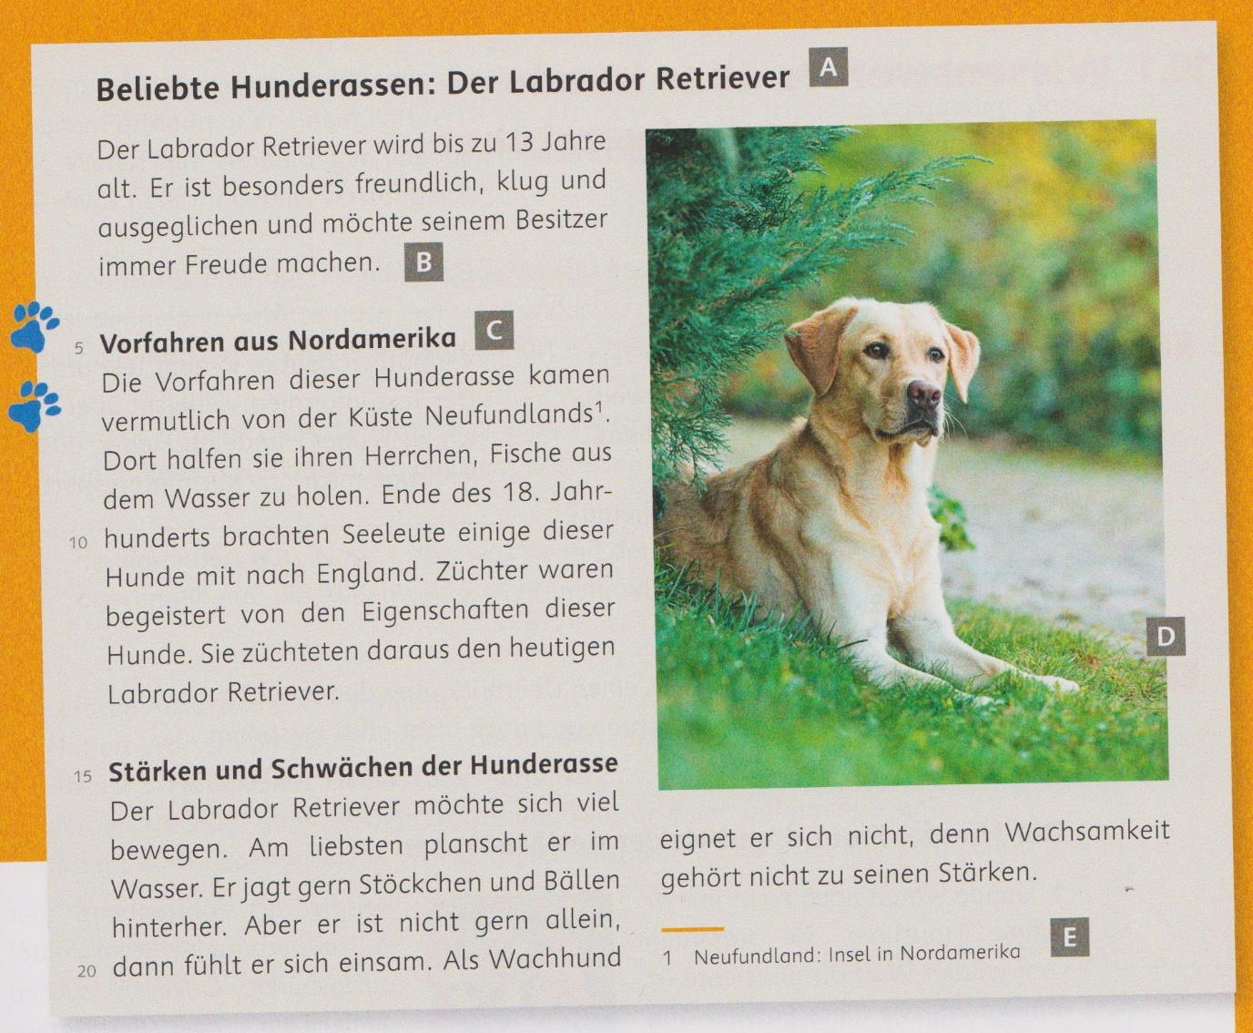

Zusammenfassung: 1. Schritt: Vor dem Lesen – was erwarte ich?
Ich sehe mir die Bilder an und lese die Überschrift:
- Welche Informationen geben mir die Bilder und die Überschrift?
- Was könnte der Inhalt des Textes sein?
- Was weiß ich schon darüber?

2. Schritt: Beim ersten Lesen – was weiß ich nun?

- Wie ist der Sachtext „Beliebte Hunderassen: Der Labrador Retriever“ (S. 4) aufgebaut? Ordne den Buchstaben A-E die folgenden Bezeichnungen zu:

das Bild – der Absatz – die Überschrift – die Zwischenüberschrift – die Worterklärung

A: ___________________________________________________________________

B: ___________________________________________________________________

C: ___________________________________________________________________

D: ___________________________________________________________________

E: ___________________________________________________________________

- Lies den Sachtext einmal durch.

- Nenne drei interessante Informationen, die der Sachtext enthält.

_____________________________________________________________________

_____________________________________________________________________

_____________________________________________________________________
- Kreuze an, worüber dich der Sachtext informiert:

Das Alter Die Stärken
Die Eigenschaften Die Herkunft
Die Ernährung Die Schwächen

- Beantworte die folgenden Fragen in Stichpunkten mithilfe des Sachtextes.

- Wie alt können Labrador Retriever werden?

_______________________________________________________________

_______________________________________________________________
- Welche Eigenschaften besitzt der Labrador Retriever?

_______________________________________________________________

_______________________________________________________________

- Woher stammt die Hunderasse?

_______________________________________________________________

_______________________________________________________________

- Welche Stärken weisen Labrador Retriever auf?

_______________________________________________________________

_______________________________________________________________

- Welche Schwächen weisen Labrador Retriever auf?

_______________________________________________________________

_______________________________________________________________

Zusammenfassung: 2. Schritt: Beim ersten Lesen – was weiß ich nun?
Ich lese den Text einmal und verschaffe mir einen Überblick über den Inhalt. Ich muss dabei nicht auf jedes Wort achten und noch nicht alles verstehen.
- Wie ist der Text aufgebaut? Gibt es Abschnitte und Zwischenüberschriften,
die mir Hinweise geben, worum es im Text geht?
- Was weiß ich nun über den Inhalt des Textes?

